Departamento de Salud y Servicios Humanos del Condado Marion
Enfermería Infantil
3180 Center St NE Suite 1360
Salem, OR 97301
Número Principal: 503-373-3781
Número de Fax: 503-566-2948
www.co.marion.or.us/HLT/PH/ECT

Servicios de visitas a casa gratis por enfermeras de Salud Pública:
- Para:
º mujeres embarazadas
º niños (0-21 años)
º y sus familias
- Las visitas son voluntarias y continuas para acomodar las necesidades de la familia.
- Personal que habla Inglés y Español
- Interpretes y traducción disponible para otros idiomas

Servicios-Las enfermeras promueven salud física, social, y emocional a través de…
- Educación acerca del embarazo, crianza, nutrición, seguridad y desarollo infantil
- Guía medica para el acceso al sistema del cuidado de salud y en el entendimiento de condiciones de salud
- Encontrando y usando recursos locales: WIC, vacunas, cuidado de la salud, intervención temprana, terapias, asistencia con las aseguranzas, servicios del DHS como autosuficiencia y descapacidades del desarrollo y mas
- Examenes y evaluaciones para mujeres embarazadas/despues de parto y niños

Proceso de Referencia
Aceptamos referercias por teléfono, fax, o correo. Las formas de referencia estan en nuestro sitio de internet.
www.co.marion.or.us/HLT/PH/ECT
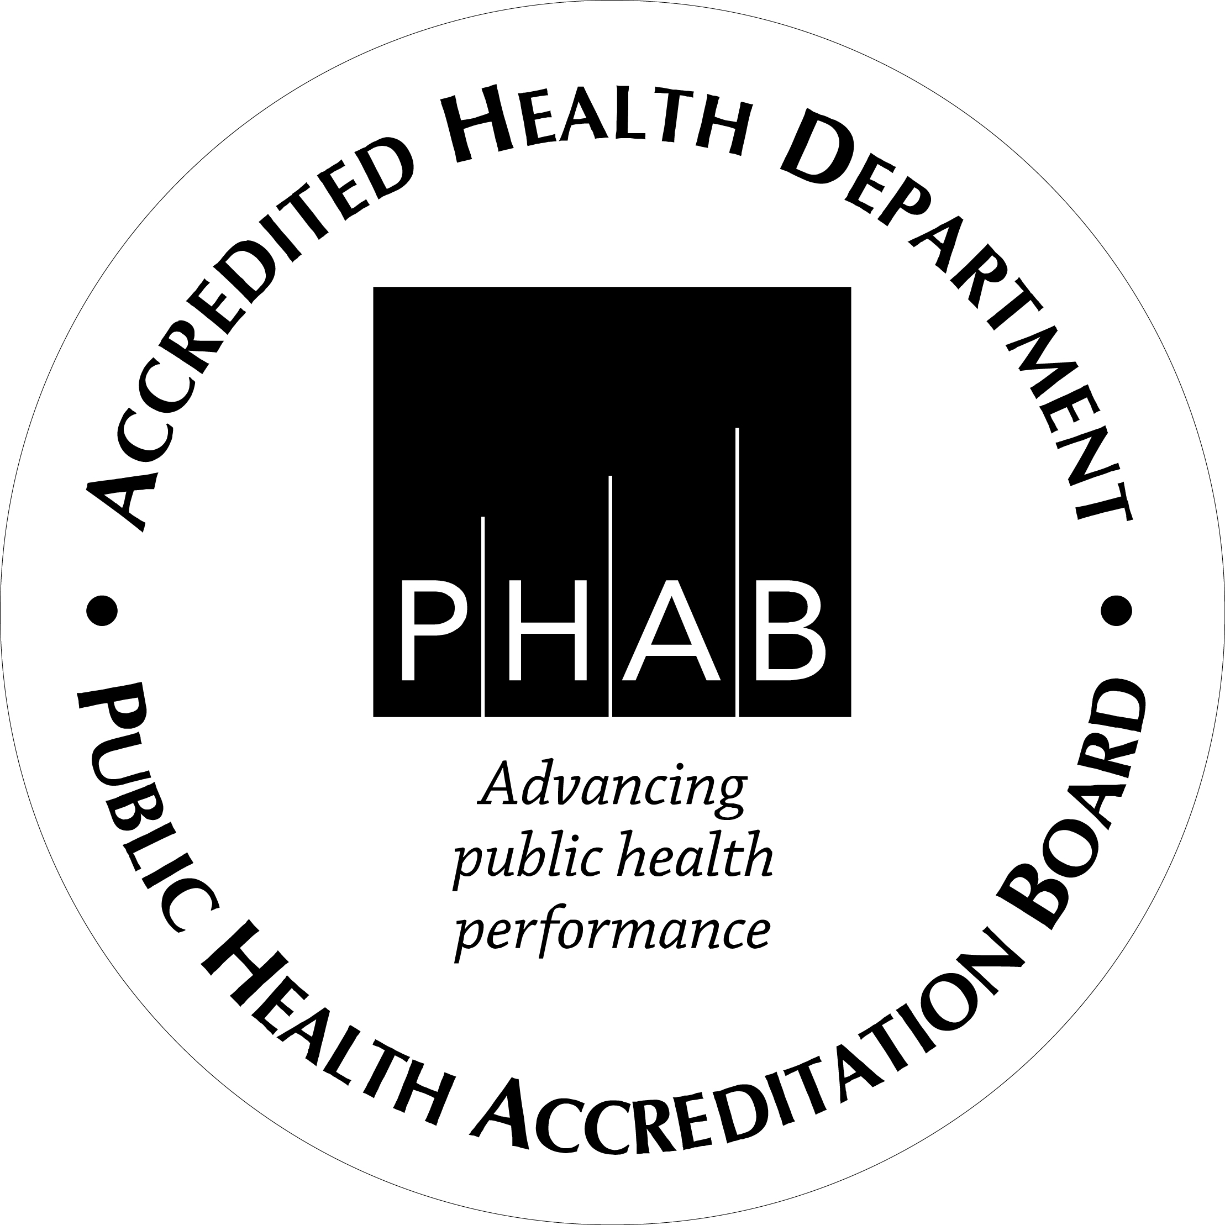

Departamento de Salud y Servicios Humanos del Condado Marion
Enfermería Infantil
3180 Center St NE Suite 1360
Salem, OR 97301
Número Principal: 503-373-3781
Número de Fax: 503-566-2948
www.co.marion.or.us/HLT/PH/ECT

Servicios de visitas a casa gratis por enfermeras de Salud Pública:
- Para:
º mujeres embarazadas
º niños (0-21 años)
º y sus familias
- Las visitas son voluntarias y continuas para acomodar las necesidades de la familia.
- Personal que habla Inglés y Español
- Interpretes y traducción disponible para otros idiomas

Servicios-Las enfermeras promueven salud física, social, y emocional a través de…
- Educación acerca del embarazo, crianza, nutrición, seguridad y desarollo infantil
- Guía medica para el acceso al sistema del cuidado de salud y en el entendimiento de condiciones de salud
- Encontrando y usando recursos locales: WIC, vacunas, cuidado de la salud, intervención temprana, terapias, asistencia con las aseguranzas, servicios del DHS como autosuficiencia y descapacidades del desarrollo y mas
- Examenes y evaluaciones para mujeres embarazadas/despues de parto y niños

Proceso de Referencia
Aceptamos referercias por teléfono, fax, o correo. Las formas de referencia estan en nuestro sitio de internet.
www.co.marion.or.us/HLT/PH/ECT

